Aby ściągnąć prace studentów z kampusu, klikamy na aktywność „Zadanie” pod którą studenci mieli zamieścić prace:
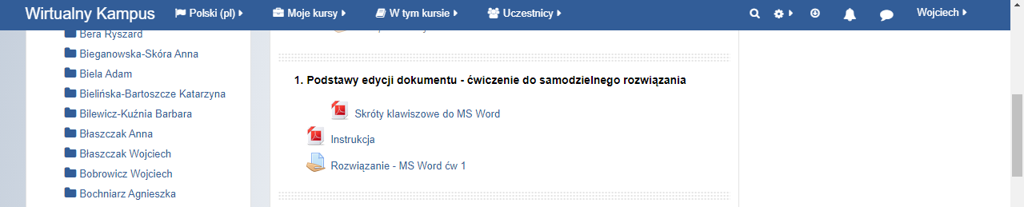
Następnie klikamy przycisk „Zobacz wszystkie zadania”:
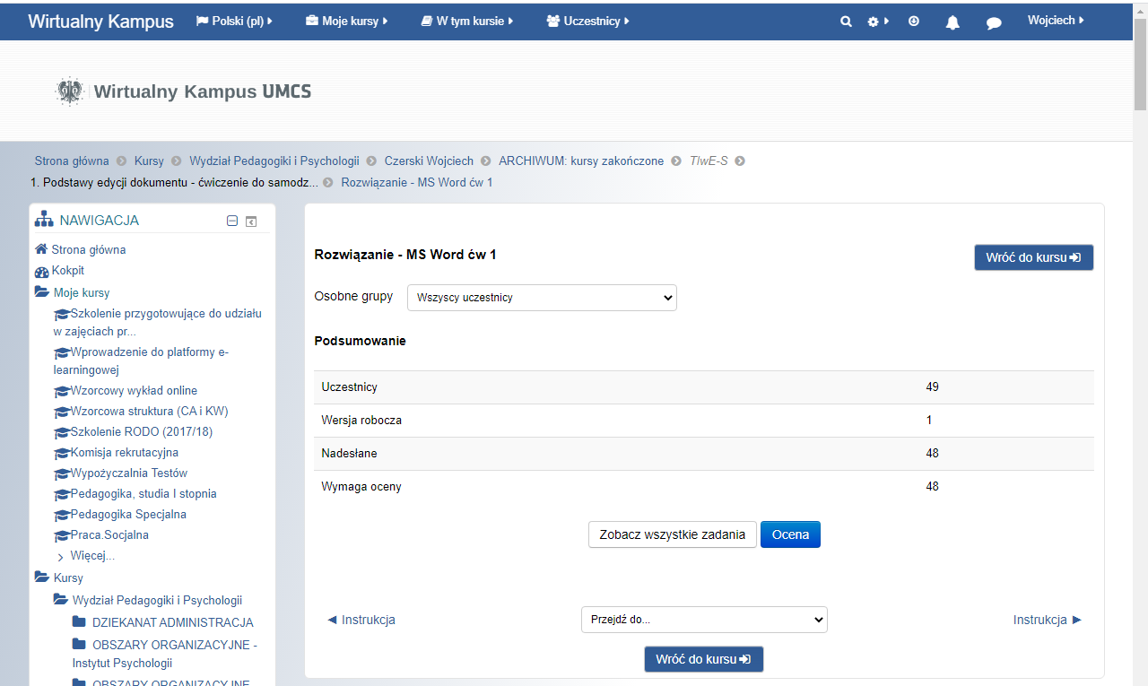

Następnie na górze, obok napisu „Akcja oceniania” wybieramy z listy opcję „Pobierz wszystkie przesłane zadania”
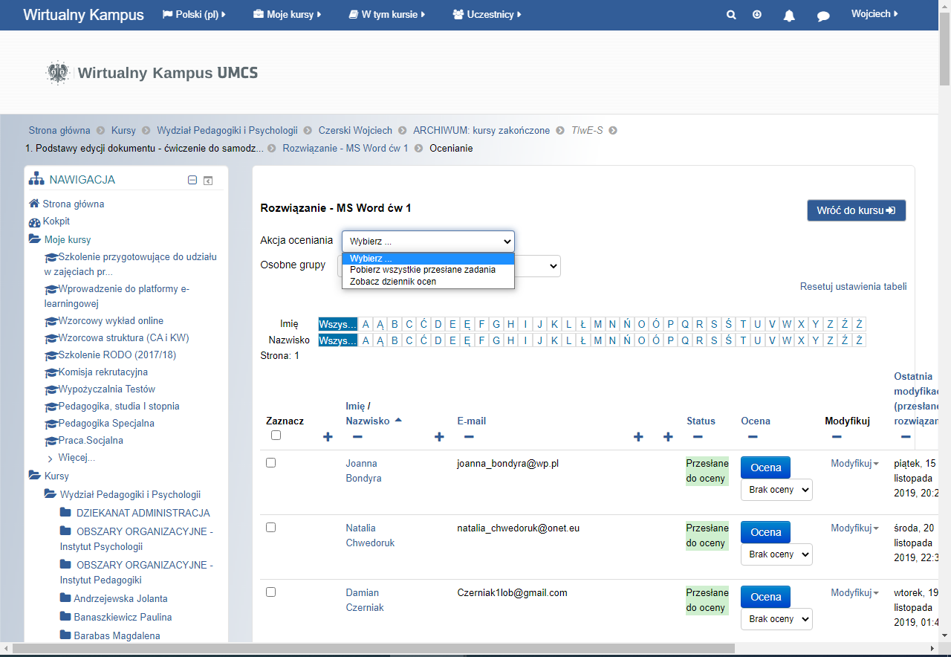
Wyskoczy wówczas okienko zapisu pliku. Plik ten będzie w formacie Archiwum ZIP (spakowane wszystkie prace studentów w jednym pliku). Wystarczy nadać odpowiednią nazwę i kliknąć przycisk „Zapisz”.

